TRƯỜNG ĐẠI HỌC CÔNG NGHỆ THÔNG TIN &

TRUYỀN THÔNG VIỆT HÀN

**Khoa Khoa Học Máy Tính**



ĐỒ ÁN CƠ SỞ 1

**ĐỀ TÀI :**

**WEBSITE QUẢNG BÁ NỀN ẨM THỰC VIỆT NAM**

Sinh viên thực hiện: **ĐINH HOÀNG VŨ**

**NGUYỄN MINH QUÂN**

Lớp: **22IT1B**

Giảng viên hướng dẫn:  **THS. VÕ NGỌC ĐẠT**

*Đà Nẵng, tháng 06 năm 2023*

TRƯỜNG ĐẠI HỌC CÔNG NGHỆ THÔNG TIN &

TRUYỀN THÔNG VIỆT HÀN

**Khoa Khoa Học Máy Tính**



ĐỒ ÁN CƠ SỞ 1

**ĐỀ TÀI :**

**WEBSITE QUẢNG BÁ NỀN ẨM THỰC VIỆT NAM**

Sinh viên: **ĐINH HOÀNG VŨ** Mã: 22IT.B247

**NGUYỄN MINH QUÂN** Mã: 22IT.B167

Giảng viên hướng dẫn:  **THS. VÕ NGỌC ĐẠT**

*Đà Nẵng, tháng 06 năm 2023*

NHẬN XÉT CỦA GIẢNG VIÊN HƯỚNG DẪN

*Đà Nẵng, ngày…tháng…năm 2023*

Giảng viên hướng dẫn

Võ Ngọc Đạt

**MỤC LỤC**

NHẬN XÉT CỦA GIẢNG VIÊN HƯỚNG DẪN 3

MỤC LỤC 4

DANH MỤC HÌNH ẢNH 6

LỜI CẢM ƠN 7

CHƯƠNG 1: GIỚI THIỆU ĐỀ TÀI 1

1.Tổng quan về đề tài 1

1.1. Tên đề tài: 1

1.2.Lý do thực hiện đề tài: 1

1.3. Mục tiêu: 1

1.4.Đề xuất thực hiện nội dung: 2

1.5. Cấu trúc đồ án: 2

1.6. Các hệ thống website tương tự: 2

1.7. Công cụ thiết kế website 2

2.Nhiệm vụ thực hiện đề tài: 3

2.1.Phương pháp thực hiện: 3

2.2.Kết quả đạt được từ việc thực hiện các phương pháp trên: 3

CHƯƠNG 2: CÔNG CỤ KĨ THUẬT 4

1. Mô hình của dự án: 4

1.1. Công cụ thiết kế website: 4

1.2. Ngôn ngữ thiết kế: 4

1.2.1. Ngôn ngữ HTML: 4

1.2.2. Ngôn ngữ CSS: 6

1.2.3. Ngôn ngữ Boostrap: 8

1.2.4. Ngôn ngữ JavaScript: 8

CHƯƠNG 3: XÂY DỰNG WEBSITE QUẢNG BÁ NỀN ẨM THỰC VIỆT NAM 10

1.Các ứng dụng dành cho người sử dụng: 10

2. Chiến lược dự án: 10

3. Tính khả thi của dự án: 10

4. Xây dựng thương hiệu: 11

5. Xây dựng website: 11

5.1.Trang chủ: 11

5.2. Review tổng quan về các món ăn: 12

5.3.Nội dung chi tiết các món ăn: 14

5.4.Trang web giới thiệu những món ăn ngon khác: 16

5.5. Trang web về danh mục công thức: 18

5.6.Các ứng dụng khác trong trang web: 20

CHƯƠNG 4: TỔNG KẾT 23

1. Kết quả: 23

2. Hướng phát triển: 23

DANH MỤC CỤM TỪ VIẾT TẮT 24

DANH MỤC TÀI LIỆU THAM KHẢO 24

DANH MỤC HÌNH ẢNH

Hình 1: Trang chủ 12

Hình 2: tổng quan về các món ăn 13

Hình 3: tổng quan về các món ăn 13

Hình 4: tổng quan về các món ăn 14

Hình 5: tổng quan về các món ăn 14

Hình 6: Nội dung chi tiết các món ăn 15

Hình 7: Nội dung chi tiết các món ăn 15

Hình 8: Nội dung chi tiết các món ăn 16

Hình 9: Nội dung chi tiết các món ăn 16

Hình 10:Giới thiệu các món ăn khác 17

Hình 11: giới thiệu các món ăn khác 17

Hình 12: giới thiệu các món ăn khác 18

Hình 13: Trang web danh mục công thức 18

Hình 14:Trang web danh mục công thức 19

Hình 15: Trang web danh mục công thức 19

Hình 16: trang login cho người dùng 20

Hình 17: Tang Register cho người dùng 21

Hình 18: trang web giới thiệu 21

Hình 19: trang web giới thiệu 22

Hình 20: Phần footer của trang web 22

LỜI CẢM ƠN

* Để dự án này đạt kết quả tốt đẹp, em đã nhận được sự hỗ trợ, giúp đỡ của thầy cô. Với tình cảm sâu sắc, chân thành, cho phép chúng em được bày tỏ lòng biết ơn sâu sắc đến tất cả quý thầy cô đã tạo điều kiện giúp đỡ trong quá trình học tập và nghiên cứu và phát triển đề tài.
* Trước hết chúng em xin gửi tới các thầy cô trường Đại học Công nghệ thông tin và truyền thông Việt – Hàn lời chào trân trọng, lời chúc sức khỏe và lời cảm ơn sâu sắc. Với sự quan tâm, dạy dỗ, chỉ bảo tận tình chu đáo của các giảng viên đã truyền tải các kĩ năng cần thiết, đến nay chúng em đã có thể hoàn thành đồ án cơ sở 1 IT.
* Đặc biệt chúng em xin gửi lời cảm ơn chân thành nhất tới thầy giáo –THS. Võ Ngọc Đạt đã quan tâm giúp đỡ, giúp đỡ tận tình chúng em hoàn thành tốt đồ án này trong thời gian qua.
* Với điều kiện thời gian cũng như kinh nghiệm còn hạn chế, đồ án này không thể tránh được những thiếu sót. Chúng em rất mong nhận được sự chỉ bảo, đóng góp ý kiến của các thầy cô để tôi có điều kiện bổ sung, nâng cao ý thức của mình, phục vụ tốt hơn công tác thực tế sau này.

***Chúng em xin chân thành cảm ơn***!

CHƯƠNG 1: GIỚI THIỆU ĐỀ TÀI

1.Tổng quan về đề tài

1.1. Tên đề tài:

**“WEBSITE QUẢNG BÁ NỀN ẨM THỰC VIỆT NAM”**

### 1.2.Lý do thực hiện đề tài:

* Từ lâu tới nay, ẩm thực luôn là vấn đề mà mọi người đều quan tâm. Với mong muốn đem đến nhiều kiến thức thú vị cho người đọc, chúng em nghiên cứu mở ra một trang web với đa dạng món ăn, đặc sản của từng vùng miền. Đó chính là tiền đề, mục tiêu của đồ án này đang hướng đến. Một trang web review ẩm thực Việt Nam.
* Việt Nam có một nền ẩm thực đa dạng, phong phú và đặc sắc. Trang web quảng bá ẩm thực Việt Nam có thể giúp tiếp cận và chia sẻ văn hóa ẩm thực của Việt Nam với thế giới. Điều này có thể giúp nâng cao danh tiếng và thúc đẩy du lịch ẩm thực tại Việt Nam.
* Thiết kế trang web giới thiệu ẩm thực Việt Nam nhằm thúc đẩy khai thác tiềm năng cho ngành review mới được hình thành và phát triễn cách đây không lâu.
* Ngoài ra, một trang web quảng bá ẩm thực Việt Nam có thể giới thiệu và bảo tồn các món ăn truyền thống, phương pháp nấu nướng truyền thống và các công thức đặc trưng. Điều này giúp truyền cảm hứng và khám phá cho thế hệ trẻ và góp phần giữ gìn và phát triển di sản ẩm thực của Việt Nam.

1.3. Mục tiêu:

* Tạo 1 trang web với tên gọi là **VIETNAMESE CUISINE**.
* Mục tiêu chính là tạo ra một nền tảng trực tuyến chuyên về ẩm thực Việt Nam, giới thiệu các món ăn, các đặc sản và các địa điểm ẩm thực đặc trưng của Việt Nam đến khách hàng trong và ngoài nước.
* Tạo ra một cộng đồng trực tuyến nơi mọi người có thể chia sẻ kinh nghiệm, bình luận, đánh giá về các món ăn, nhà hàng, quán ăn và các địa điểm ẩm thực khác. Trang web cũng cung cấp thông tin về công thức nấu nướng, phương pháp chế biến và các bí quyết trong ẩm thực Việt Nam.
* Giới thiệu ẩm thực của mọi miền tổ quốc, Một phần mang lại sự hiểu biết cho người đọc một phần giúp người đọc có thể nấu các món ăn đó dựa trên các bước.
* Đưa ẩm thực Việt Nam quảng bá ra toàn quốc cũng như vươn tầm ra thế giới, góp phần phát triển nền ẩm thực Việt Nam.
* Và cuối cùng, giúp bảo tồn và phát triển di sản ẩm thực Việt Nam. Trang web có thể tập trung vào việc giới thiệu và phổ biến các món ăn truyền thống, phương pháp nấu nướng truyền thống và những câu chuyện xung quanh ẩm thực Việt Nam.

### 1.4. Đề xuất thực hiện nội dung:

* Thiết kế một website mới phong cách hiện đại nhưng tối giản những chi tiết rườm rà, đem lại cảm giác thân thiện dễ sử dụng mà còn theo xu hướng mới của thị trường.
* Cung cấp đầy đủ các thông tin cần thiết cho người dùng về ẩm thực của các tỉnh, thu hút lượng truy cập để tạo lợi nhuận cho đồ án.
* Xây dựng 1 website để mở rộng khả năng tương tác với người truy cập.
* Cung cấp thông tin hữu ích, hỗ trọ khách hàng 24/7.
* Cho phép tìm kiếm các món ăn mà bạn cần tìm hiểu.

1.5. Cấu trúc đồ án:

Gồm 5 phần chính:

* + Kiến thức và nghiên cứu tổng quan về dự án.
  + Phân tích thiết kế hệ thống website.
  + Triển khai xây dựng.
* Tính ứng dụng của trang web.
  + Kết luận và hướng phát triển

1.6. Các hệ thống website tương tự:

* Hiện nay có rất nhiều các hệ thống website quảng bá ẩm thực Việt Nam :
* [Now.vn](https://shopeefood.vn/)
* [**Lozi.vn**](https://lozi.vn/a/ho-chi-minh?utm_campaign=copy)
* [**Foody.vn**](https://www.foody.vn/ha-noi)
* [**Riviu**](https://riviu.vn/)
* [**Pasgo.vn**](https://riviu.vn/)
* [Diachiamthuc.vn](https://diachiamthuc.vn/)

1.7. Công cụ thiết kế website

* Sử dụng ngôn ngữ lập trình web HTML, Javascript và các công cụ hỗ trợ định dạng như CSS và bootstrap để tạo một website tĩnh.
* Sử dụng Visual Studio Code.

## 2.Nhiệm vụ thực hiện đề tài:

### 2.1.Phương pháp thực hiện:

Đồ án cần thực hiện những phương pháp sau:

1. Phương án tiếp cận khách hàng:

* Bằng cách đáp ứng những nhu cầu của người dùng về việc tìm kiếm các món ngon khi đến du lịch các tỉnh trong nước, hoặc tìm hiểu thêm các món ăn để bữa ăn gia đình trở nên phong phú hơn.
* Đảm bảo các thông tin xác thực, chính xác tới đọc giả.
* Trang web đề ra mục tiêu rõ ràng, nâng cao tính cạnh tranh, sự khác biệt đối với những trang web khác.

1. Phương pháp chuyên môn:

* Sử dụng ngôn ngữ lập trình web thông dụng như: CSS, Bootstrap, HTML.
* Tạo bố cục một cách khoa học và hợp lý, màu sắc hài hoà bắt mắt.
* Đưa ra nội dung chất lượng, một cách chính xác.
* Đề xuất các món ăn nổi tiếng giúp cho việc tìm kiếm trở nên dễ dàng hơn.

### 2.2.Kết quả đạt được từ việc thực hiện các phương pháp trên:

* Có được những phản hồi tốt từ người truy cập, vì website của chúng tôi góp phần quảng bá được ẩm thực của họ tới mọi người một cách chính xác và chân thực nhất.
* Quảng bá thương hiệu cho website, giúp tiếp cận người dùng nhanh chóng và gia tăng lượng truy cập, dần sẽ được Google xếp lên page 1.

CHƯƠNG 2: CÔNG CỤ KĨ THUẬT

1. Mô hình của dự án:

1.1. Công cụ thiết kế website:

* Visual Studio Code (VS Code) là một trình soạn thảo mã nguồn mở và miễn phí được phát triển bởi Microsoft, nó cho phép chỉnh sửa, lập trình đa ngôn ngữ, môi trường làm việc linh hoạt.

1.2. Ngôn ngữ thiết kế:

Cụ thể, để hoàn thiện một website, người ta sẽ cần đến những ngôn ngữ cơ bản sau:

* HTML: Xây dựng cấu trúc cơ bản cho website và định dạng các siêu văn bản.
* CSS: Biến đổi các định dạng HTML từ thô thành một website có màu sắc, ảnh nền và tinh tế, hấp dẫn hơn.
* Bootstrap: sẽ giúp web của bạn được hiển thị tốt nhất, giúp tương thích với mọi kích thước màn hình, và nhờ đó thì bạn có thể tuỳ biến hiển thị được nhiều hơn trên nhiều loại màn hình khác nhau.
* Javascript: Tạo ra các sự kiện tương tác với hành vi của người dùng (Ví dụ tạo ra các hiệu ứng khi Click, di chuột, ...)

### 1.2.1. Ngôn ngữ HTML:

* **Lịch sử của HTML:**
* HTML được sáng tạo bởi “**Tim Berners – Lee**”, nhà vật lý học của trung tâm nghiên cứu CERN ở Thụy Sĩ. Anh ta đã nghĩ ra được ý tưởng cho hệ thống hypertext trên nền Internet.
* Hypertext có nghĩa là văn bản chứa links, nơi mọi người có thể xem và truy cập ngay lập tức. Anh xuất bản phiên bản mới của HTML đều có thêm tag mới và các thuộc tính mới.
* Theo Mozilla Developer Network: “**HTML Element Reference**” hiện có hơn 140 HTML tags, mặc dù một vài trong số chúng đã bị tạm ngưng (không hổ trợ bởi các trình duyệt hiện đại).
* Nhanh chóng phổ biến ở mức độ chóng mặt, HTML được xem như là chuẩn mật của một website. Các thiết lập và cấu trúc của HTML được vận hành bởi **World Wide**
* **Web Consortium** (W3C). Bạn có thể kiểm tra tình trạng mới nhất của ngôn ngữ này bất kỳ lúc nào trên trang **W3C’s website.**
* Nâng cấp mới nhất gần đây là vào năm 2014, khi ra mắt chuẩn **HTML5**. Nó thêm vài tags vào markup, để xác định rõ nội dung thuộc loại gì, như là <***article>, <header>, <footer>.***

1. **Khái niệm:**

* Là khái niệm được hầu hết các cuốn sách về lập trình từ cơ bản đến nâng cao đều nhắc đến, HTML là gì chắc hẳn đã không còn quá xa lạ với những người làm trong lĩnh vực thiết kế web chuyên nghiệp, tuy nhiên, với những người ngoài nghề thì khái niệm này khá mơ hồ. Về cơ bản, bạn có thể hiểu HTML là gì thông qua các ý chính sau:

1. HTML là chữ viết tắt của cụm từ tiếng anh HyperText Markup Language dịch theo tiếng Việt thì có nghĩa là ngôn ngữ đánh dấu siêu văn bản.
2. HTML được sinh ra để tạo nên các trang web với các mẩu thông tin được trình bày trên World Wide Web.
3. HTML có thể được viết lên bởi các phần mềm, các trình soạn thảo văn bản thông thường như notepad, wordpad, notepad ++, editplus, ... hoặc các trình soạn thảo chuyên dụng như visual studio, dev c, ...
4. Một file HTML sẽ có 2 định dạng mở rộng là .html và .htm
5. **Cách thức hoạt động của ngôn ngữ HTML:**

* Một tài liệu HTML sau khi được hoàn thiện và lưu dưới dạng đuôi .htm và .html thì sẽ được trình duyệt web đảm nhận xử lý. Trình duyệt web sẽ đọc hiểu nội dung từ các thẻ bên trong và chuyển chúng sang dạng văn bản đã được đánh dấu để đọc hiểu và xuất ra kết quả trên cửa sổ trình duyệt.

1. **Vai trò của HTML trong thiết kế và lập trình website:**

* HTML được sinh ra để tạo nên các trang web với các mẩu thông tin được trình bày trên World Wide Web. Đóng vai trò như một khung xương của web, và các thành phần còn lại là để đắp nặn và xây dựng nên một trang web hiệu quả và tương tác hơn. Vì thế, dù với bất cứ ngôn ngữ lập trình thuộc thể loại nào thì để dữ liệu được xử lý và hiển thị trên trình duyệt web vẫn phải cần HTML. Trên thực tế, nếu thiếu HTML thì không thể hiển thị ra một trang web nhưng nếu chỉ có HTML thì ta vẫn có thể tạo ra một trang web tĩnh đơn giản. Chính vì thế, HTML có vai trò vô cùng quan trọng và là một thành phần không thể thiếu trong bất kỳ một website nào.

**d) Ưu điểm của HTML:**

* Ngôn ngữ được sử dụng rộng lớn này có rất nhiều nguồn tài nguyên hỗ trợ và cộng đồng sử dụng cực lớn. Sử dụng mượt mà trên hầu hết mọi trình duyệt.
* Có quá trình học đơn giản và trực tiếp.
* Mã nguồn mở và hoàn toàn miễn phí.
* Markup gọn gàn và đồng nhất.
* Chuẩn chỉnh của web được vận hành bởi World Wide Web Consortium (W3C).
* Dễ dàng tích hợp với các ngôn ngữ phụ trợ như PHP và Node.js.

**e) Nhược điểm :**

* Được dùng chủ yếu cho web tĩnh. Đối với các tính năng động, bạn cần sử dụng JavaScript hoặc ngôn ngữ phụ trợ thứ ba như PHP.
* Nó có thể thực thi một số logic nhất định cho người dùng. Vì vậy, hầu hết các trang đều cần được tạo riêng biệt, bất kể cả khi nó sử dụng cùng các yếu tố, như là headers hay footers.
* Một số trình duyệt chậm hỗ trợ tính năng mới.
* Khó kiểm soát cảnh thực thi của trình duyết ( ví dụ như những trình duyệt cũ không render được tag mới).

### 1.2.2. Ngôn ngữ CSS:

1. **Khái niệm:**

* **CSS** là chữ viết tắt của Cascading Style Sheets, nó là một ngôn ngữ được sử dụng để **tìm và định dạng** lại các phần tử được tạo ra bởi các ngôn ngữ đánh dấu (ví dụ như HTML). Bạn có thể hiểu đơn giản rằng, nếu HTML đóng vai trò định dạng các phần tử trên website như việc tạo ra các đoạn văn bản, các tiêu đề, bảng,…thì CSS sẽ giúp chúng ta có thể thêm một chút “phong cách” vào các phần tử HTML đó như đổi màu sắc trang, đổi màu chữ, thay đổi cấu trúc,…rất nhiều.
* Phương thức hoạt động của CSS là nó sẽ tìm dựa vào các vùng chọn, vùng chọn có thể là tên một thẻ HTML, tên một ID, class hay nhiều kiểu khác. Sau đó là nó sẽ áp dụng các thuộc tính cần thay đổi lên vùng chọn đó.

1. **Cấu trúc một đoạn CSS:**

Một đoạn CSS bao gồm 4 phần như thế này:

|  |  |
| --- | --- |
| 01  02  03  04  05 | vùng chọn {     thuộc tính : giá trị;     thuộc tính: giá trị;     .....  } |

* Nghĩa là nó sẽ được khai báo bằng vùng chọn, sau đó các thuộc tính và giá trị sẽ nằm bên trong cặp dấu ngoặc nhọn {}. Mỗi thuộc tính sẽ luôn có một giá trị riêng, giá trị có thể là dạng số, hoặc các tên giá trị trong danh sách có sẵn của CSS. Phần giá trị và thuộc tính phải được cách nhau bằng dấu hai chấm, và mỗi một dòng khai báo thuộc tính sẽ luôn có dấu chấm phẩy ở cuối. Một vùng chọn có thể sử dụng không giới hạn thuộc tính.

1. **Vai trò của CSS trong thiết kế và lập trình website:**

* Giúp lập trình viên dễ dàng định dạng mỗi thuộc tính trong file HTML, thông qua ID hoặc tên class trong tập tin HTML.

1. **Ưu điểm của CSS:**

* Tiết kiệm băng thông (bandwith).
* Kết hợp và làm tăng sức mạnh cho HTML.
* Có thể đặt các đối tượng ở bất kì vị trí nào trên webpage.
* CSS tương thích với hầu hết các trình duyệt.
* Hỗ trợ cho việc in ấ webpage.
* Hỗ trợ tối đa việc tùy biến webpage.
* Hỗ trợ các công cụ tìm kiếm.
* Giúp các webpage có sự đồng bộ tuyệt đối, dễ dàng nâng cấp giao diện.

1. **Nhược điểm của CSS:**

* Khó khăn trong việc tương thích trình duyệt.
* Khó thực hiện các hiệu ứng phức tạp.
* Quản lý mã CSS lớn có thể khó khăn.
* Vấn đề bảo mật.

### 1.2.3. Ngôn ngữ Boostrap:

1. **Khái niệm:**

* **Bootstrap** là một mã nguồn mở, là một **framework** có chứa các ngôn ngữ lập trình như **HTML**, **CSS** và **Javascript**, hay nói một cách dễ hiểu thì framewordk chính là khuôn khổ và việc bạn sử dụng các ngôn ngữ HTML, CSS và Javascript trong khuôn khổ mà Bootstrap cho sẵn, và khi đó sẽ giúp bạn tiết kiệm được rất nhiều thời gian, công sức và đặc biệt nhất là khi bạn xây dựng 2 template cho giao diện PC và Mobile đã lỗi thời, thay vào đó thì Responsive sẽ giúp web của bạn được hiển thị tốt nhất, giúp tương thích với mọi kích thước màn hình, và nhờ đó thì bạn có thể tuỳ biến hiển thị được nhiều hơn trên nhiều loại màn hình khác nhau.

1. **Lợi ích khi sử dụng Boostrap:**

* Tiết kiệm thời gian:

Bootstrap giúp cho lập trình viên thiết kế giao diện website rất nhiều thời gian và công sức, bởi các thư viện của Bootstrap có nhiều đoạn mã sẵn sàng giúp cho bạn có thể áp dụng vào website của mình luôn. Khi đó bạn sẽ tiết kiệm được rất nhiều thời gian để tự viết code cho giao diện website của mình.

* Khả năng tuỳ biến cao:

Với Bootstrap thì bạn có thể dựa vào nó thì để phát triển nền tảng giao diện của chính website mình, Bootstrap cung cấp cho bạn hệ thống Grid System mặc định có 12 cột và độ rộng là 940px. Đặc biệt với Bootstrap thì bạn có thể thay đổi, nâng cấp và phát triển dựa trên các nền tảng này.

* Responsive web design:

Nền tảng Bootstrap giúp việc phát triển giao diện website phù hợp với đa thiết bị trở nên dễ dàng nhất, và đây cũng chính là xu thế khi thiết kế giao diện website.

### 1.2.4. Ngôn ngữ JavaScript:

1. **Khái niệm:**

* JavaScript là một ngôn ngữ lập trình đa nền tảng (**cross-platform)**, ngôn ngữ lập trình kịch bản, hướng đối tượng. JavaScript là một ngôn ngữ nhỏ và nhẹ (small and lightweight). Khi nằm bên trong một môi trường (host environment), JavaScript có thể kết nối tới các object của môi trường đó và cung cấp các cách quản lý chúng (object).
* JavaScript chứa các thư viện tiêu chuẩn cho các object, ví dụ như:  Array, Date, và Math, và các yếu tố cốt lõi của ngôn ngữ lập trình như: toán tử (operators), cấu trúc điều khiển (control structures), và câu lệnh. JavaScript có thể được mở rộng cho nhiều mục đích bằng việc bổ sung thêm các object; ví dụ:
* Client-side JavaScript - JavaScript phía máy khách, JavaScript được mở rộng bằng cách cung cấp các object để quản lý trình duyệt và Document Object Model (DOM) của nó. Ví dụ, phần mở rộng phía máy khách cho phép một ứng dụng tác động tới các yếu tố trên một trang HTML và phản hồi giống các tác động của người dùng như click chuột, nhập form, và chuyển trang.
* Server-side JavaScript - JavaScript phía Server, JavaScript được mở rộng bằng cách cung cấp thêm các đối tượng cần thiết để để chạy JavaScript trên máy chủ. Ví dụ, phần mở rộng phía server này cho phép ứng dụng kết nối với cơ sở dữ liệu (database), cung cấp thông tin một cách liên tục từ một yêu cầu tới phần khác của ứng dụng, hoặc thực hiện thao tác với các tập tin trên máy chủ.

1. **Các lợi thế của JavaScript :**

* **Sự tương tác Server ít hơn:** Bạn có thể xác nhận đầu vào (input) người sử dụng trước khi gửi trang tới Server. Điều này làm tiết kiệm lưu lượng tải ở Server, nghĩa là Server của bạn tải ít hơn.
* **Phản hồi ngay lập tức tới khách truy cập:** Họ không phải chờ cho một trang web tải lại để thấy xem nếu họ đã quên nhập cái gì đó.
* **Khả năng tương tác tăng lên:** Bạn có thể tạo các giao diện mà phản ứng lại khi người sử dụng rê chuột qua chúng hoặc kích hoạt chúng thông qua bàn phím.
* **Giao diện phong phú hơn:** Bạn có thể sử dụng JavaScript để bao gồm những mục như các thành phần Drag và Drop (DnD) và các con trượt (Slider) để cung cấp một Rich Interface (Giao diện giàu tính năng) tới site khách truy cập của bạn.

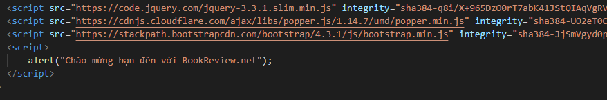

Ví dụ cơ bản về Javascript lệnh Alert

# CHƯƠNG 3: XÂY DỰNG WEBSITE QUẢNG BÁ NỀN ẨM THỰC VIỆT NAM

## 1.Các ứng dụng dành cho người sử dụng:

Chia thành 4 mục:

* Trang chủ.
* Review tổng quan về món ăn.
* Nội dung, chi tiết món ăn.
* Các chức năng khác.

2. Chiến lược dự án:

* Tìm hiểu về đối tượng khách hàng tiềm năng, thị trường và xu hướng quảng bá ẩm thực. Xác định các yếu tố độc đáo của nền ẩm thực Việt Nam để phát triển một sự khác biệt và sự hấp dẫn cho website.
* Tạo ra nội dung hấp dẫn và chất lượng về ẩm thực Việt Nam, bao gồm mô tả về các món ăn, công thức nấu ăn, hướng dẫn du lịch ẩm thực, thông tin về các nhà hàng, quán ăn và sự kiện liên quan đến ẩm thực.
* Tạo ra giao diện trực quan và hấp dẫn cho website, phù hợp với văn hóa và tinh thần của ẩm thực Việt Nam. Sử dụng màu sắc, hình ảnh và đồ họa để tạo nên một trải nghiệm tương tác thú vị cho người dùng.
* Tạo ra các cơ chế cho phép người dùng tương tác và chia sẻ thông tin về ẩm thực Việt Nam. Đặt các nút chia sẻ mạng xã hội, tạo diễn đàn hoặc phòng chat để người dùng có thể trao đổi kinh nghiệm và ý kiến của họ với nhau.
* Sử dụng các kênh quảng cáo trực tuyến và ngoại tuyến để quảng bá website, bao gồm quảng cáo trên mạng xã hội, tạo nội dung chia sẻ trên blog và mạng xã hội, tham gia sự kiện ẩm thực để tạo sự nhận diện và tăng lượng truy cập vào website.

3. Tính khả thi của dự án:

* Thị trường và cạnh tranh: Nghiên cứu thị trường để hiểu về sự cần thiết và tiềm năng của dự án. Đồng thời, phân tích cạnh tranh để đảm bảo rằng dự án có khả năng cạnh tranh và tồn tại trong môi trường cạnh tranh.
* Tài nguyên: Đánh giá sự có sẵn và khả dụng của tài nguyên cần thiết cho dự án, bao gồm nguồn lực nhân lực, tài chính, kỹ thuật và hạ tầng. Xác định xem có đủ tài nguyên và khả năng quản lý chúng để triển khai dự án thành công hay không.
* Công nghệ và hệ thống: Đánh giá khả năng sử dụng công nghệ và hệ thống phù hợp để xây dựng và vận hành website quảng bá. Xem xét tính phức tạp của yêu cầu kỹ thuật, tính khả thi của việc phát triển và duy trì hệ thống.
* Pháp lý và quy định: Đảm bảo rằng dự án tuân thủ các quy định và quy định pháp lý liên quan đến việc quảng bá ẩm thực và hoạt động trên mạng.
* Khả năng tài chính: Đánh giá khả năng tài chính để đầu tư và duy trì hoạt động của dự án website. Xác định nguồn tiền và lợi nhuận dự kiến, cùng với chi phí hoạt động và quảng cáo liên quan.
* Đối tượng khách hàng: Phân tích và đánh giá đối tượng khách hàng tiềm năng, xem xét sự quan tâm và sẵn lòng tham gia vào dự án, đảm bảo rằng có đủ lượng truy cập và tương tác từ phía khách hàng.

4. Xây dựng thương hiệu:

* Tìm ra những yếu tố đặc biệt và độc đáo của ẩm thực Việt Nam so với các nền ẩm thực khác trên thế giới. Điều này có thể là các món ăn đặc trưng, phong cách nấu nướng độc đáo, hoặc cách phục vụ và trải nghiệm ẩm thực độc đáo.
* Tạo ra một logo và hình ảnh đại diện cho thương hiệu của website. Logo nên phản ánh giá trị và tinh thần cốt lõi của ẩm thực Việt Nam và có tính nhận diện cao. Sử dụng hình ảnh chất lượng và hấp dẫn liên quan đến ẩm thực để xây dựng một thương hiệu trực quan và gợi cảm.
* Tạo ra một thông điệp và câu chuyện sáng tạo và gây ấn tượng để truyền tải giá trị và sự khác biệt của ẩm thực Việt Nam. Câu chuyện có thể kể về nguồn gốc, lịch sử, phong cách nấu nướng hay những trải nghiệm đặc biệt liên quan đến ẩm thực Việt Nam.

5. Xây dựng website:

5.1.Trang chủ:

* Trang chủ là thành phần rất quan trọng của một trang web, bố cục màu sắc, phải hài hoà gây được ấn tượng tốt cho người dùng.
* Trang web phải linh hoạt phù hợp với giao diện đa thiết bị, để người dùng có thể dễ dàng sử dụng
* Trang chủ phải phù hợp với bố cục, đề tài mà dự án đang thực hiện đó là đề tài Review ẩm thực.
* Đây là hình ảnh trang chủ :

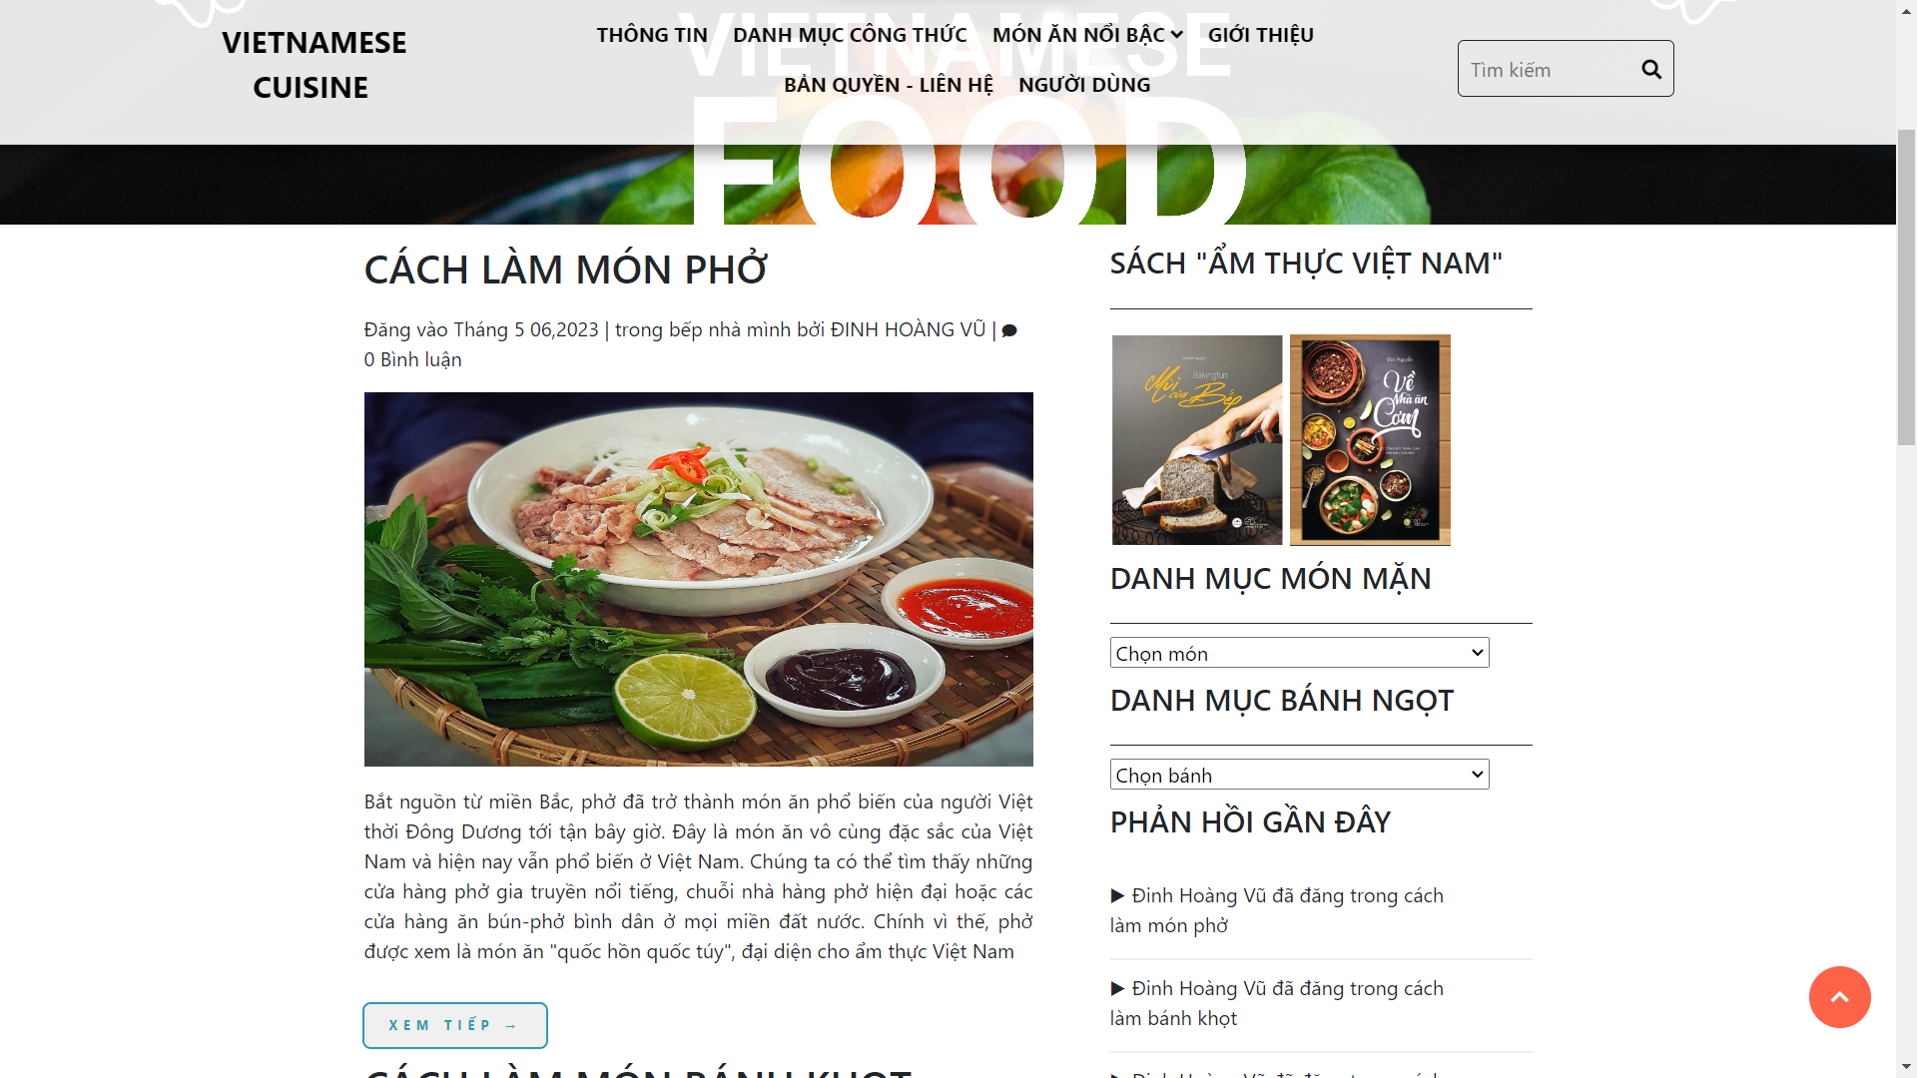

Hình : Trang chủ

**5.2. Review tổng quan về các món ăn:**

* Giới thiệu khái quát, tóm tắt nội dung về các món ăn
* Gắn link đọc vào từng khu vực có món ăn cần giới thiệu
* Giới thiệu tổng quan về các món ăn.
* Đây là một số hình ảnh của trang web:

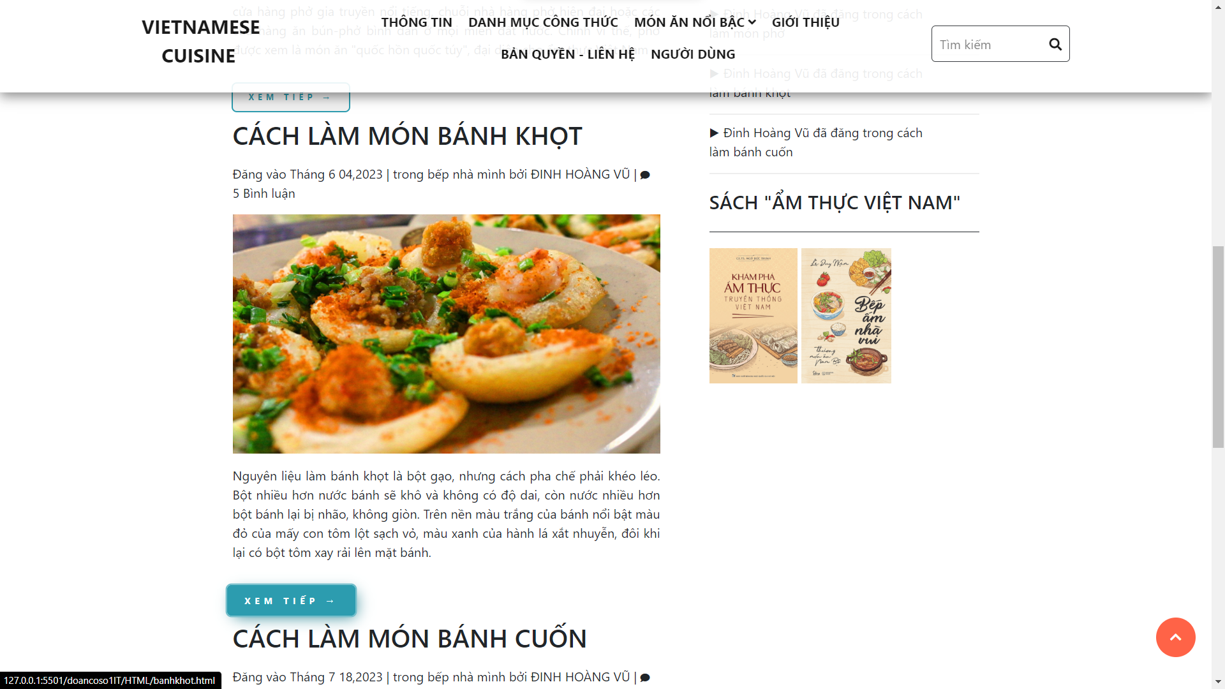

Hình : tổng quan về các món ăn

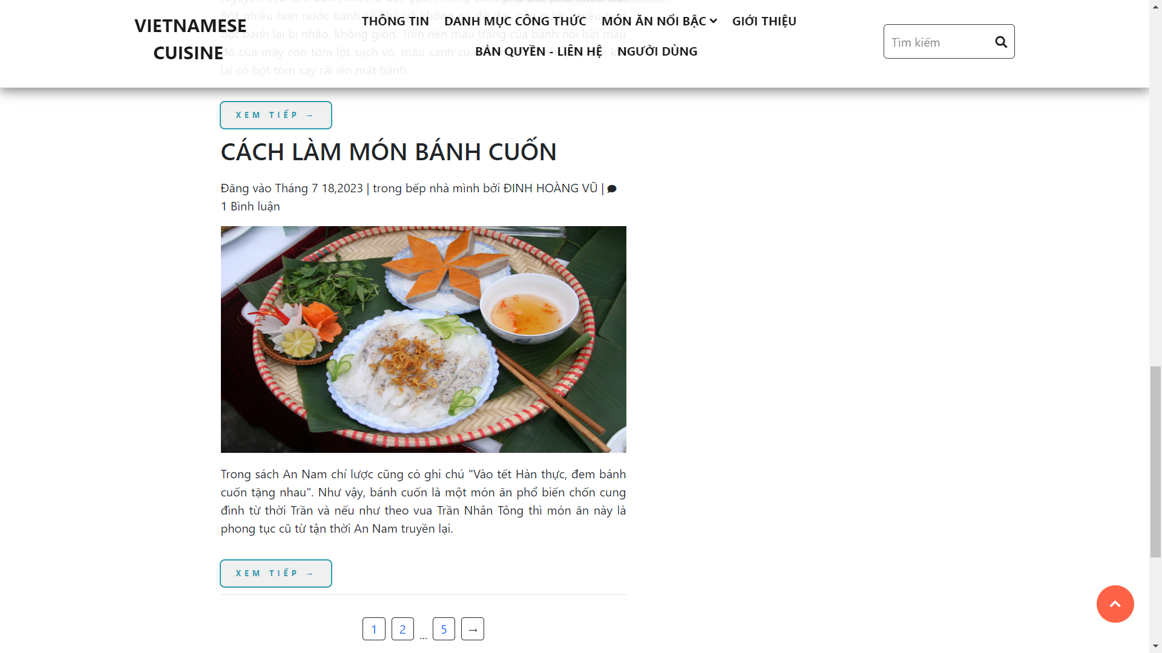

Hình : tổng quan về các món ăn

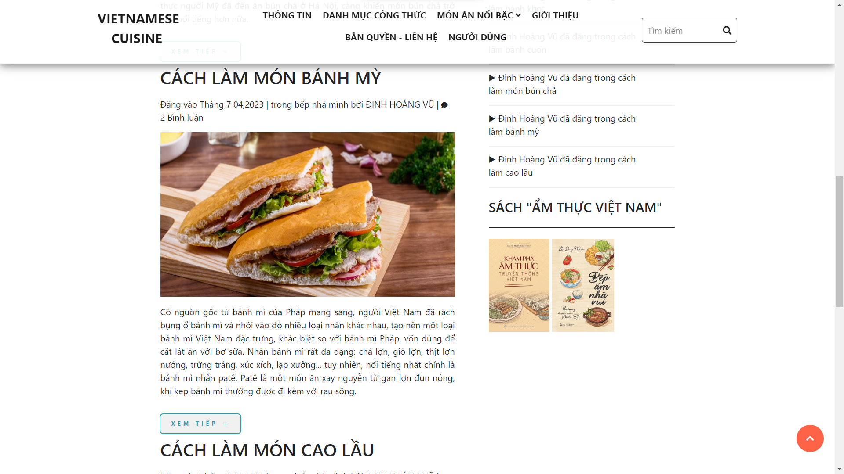

Hình : tổng quan về các món ăn

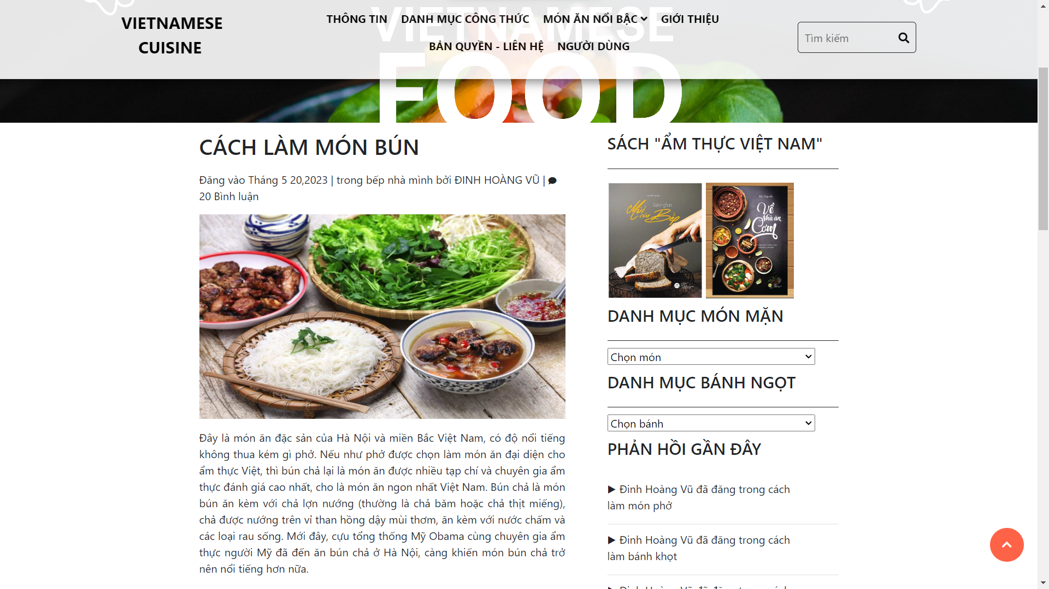

Hình : tổng quan về các món ăn

**5.3.Nội dung chi tiết các món ăn:**

* Khi bấm vào link trong các bài viết nó sẽ hiện ra bài viết con của từng món ăn.
* Trong các bài viết các sản phẩm nó sẽ giới thiệu chi tiết về tiểu sử món ăn, xuất xứ, nguyên liệu để chế biến sản phẩm và các bước làm.

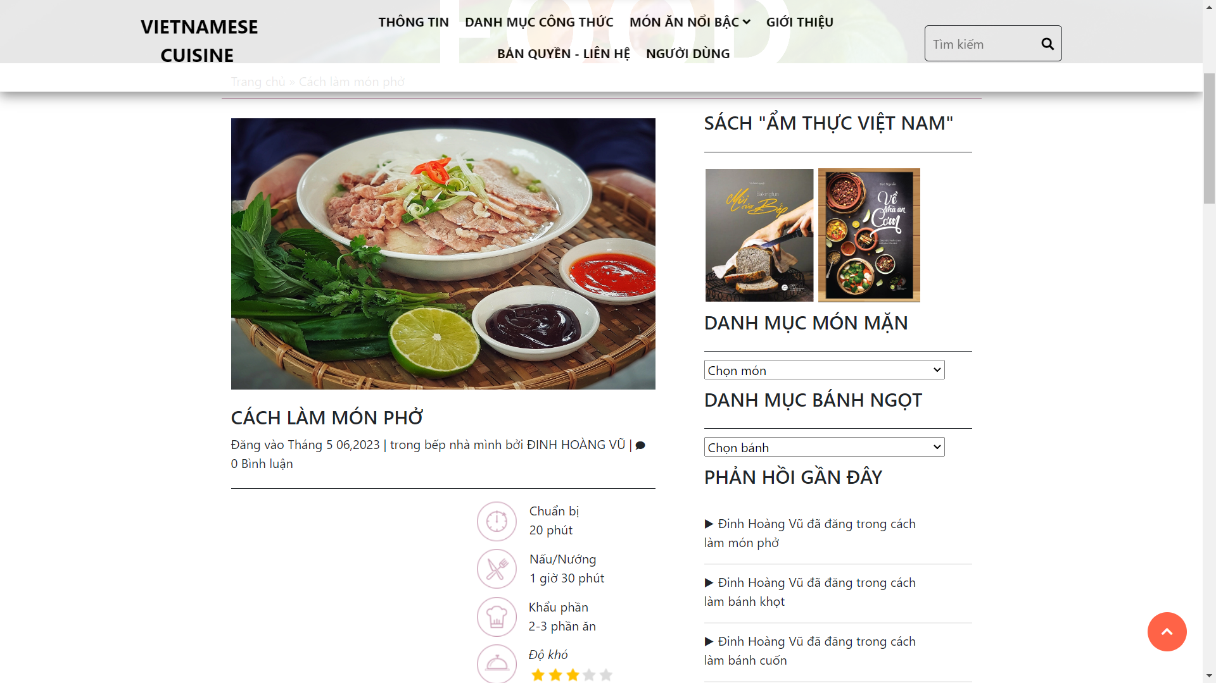

Hình : Nội dung chi tiết các món ăn

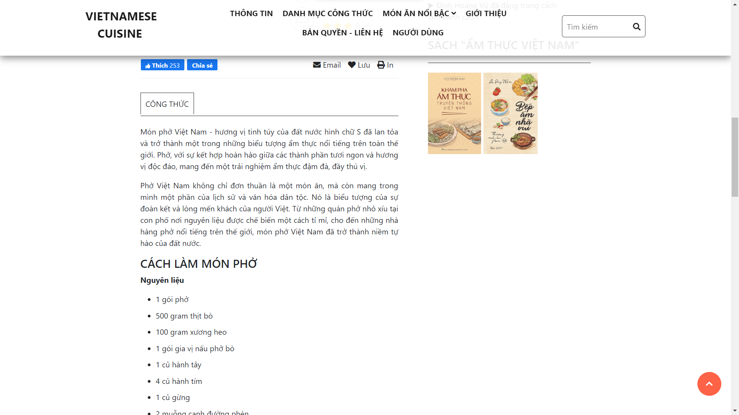

Hình : Nội dung chi tiết các món ăn

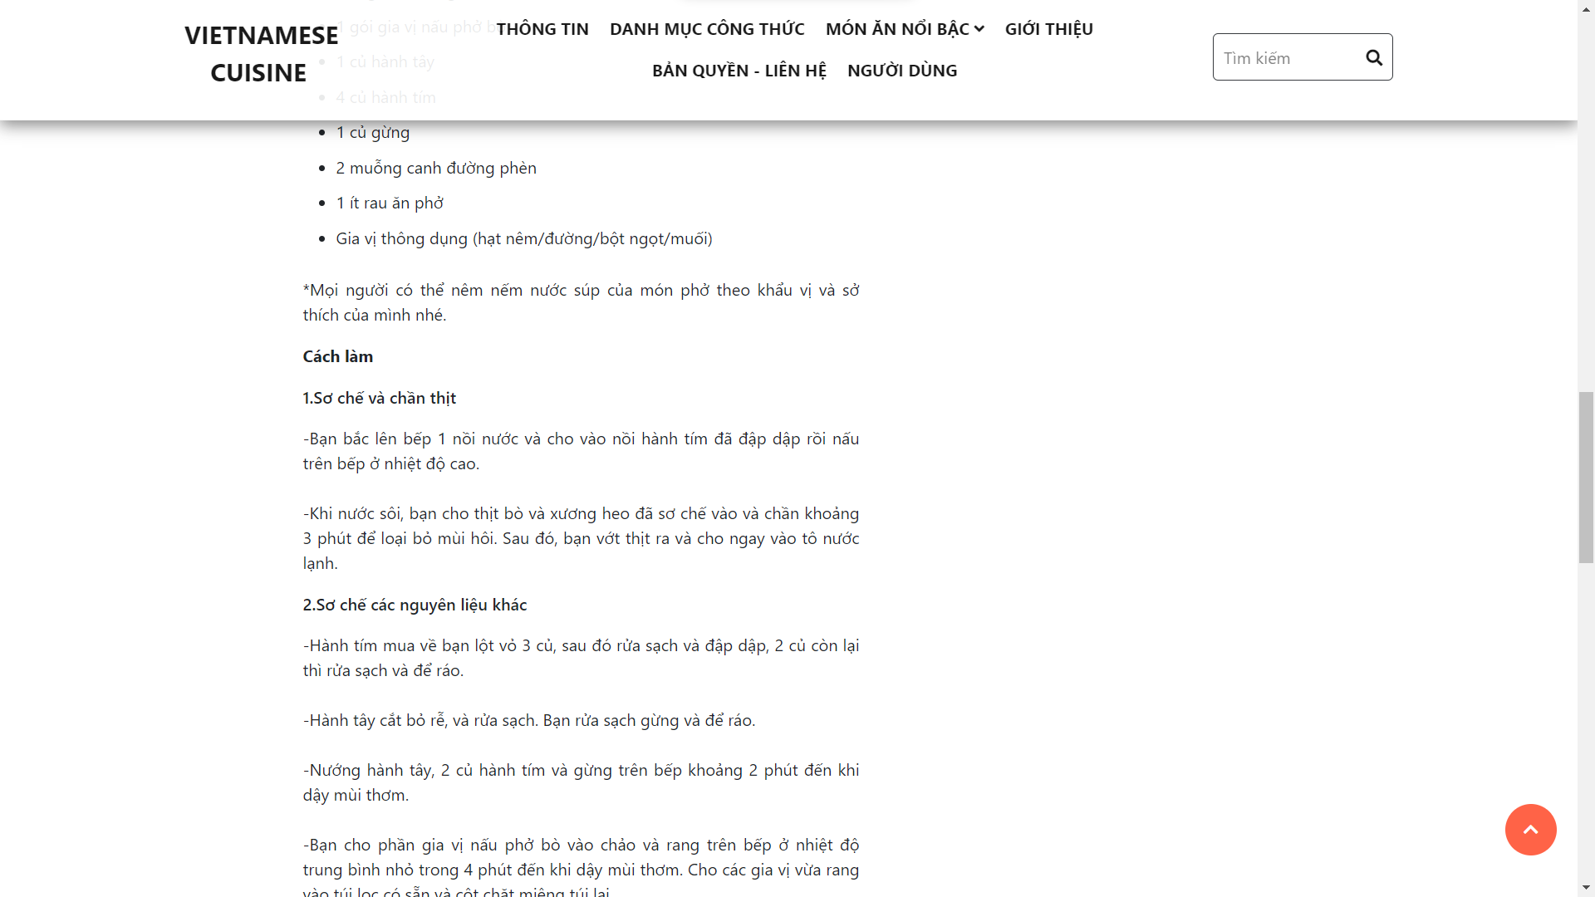

Hình : Nội dung chi tiết các món ăn

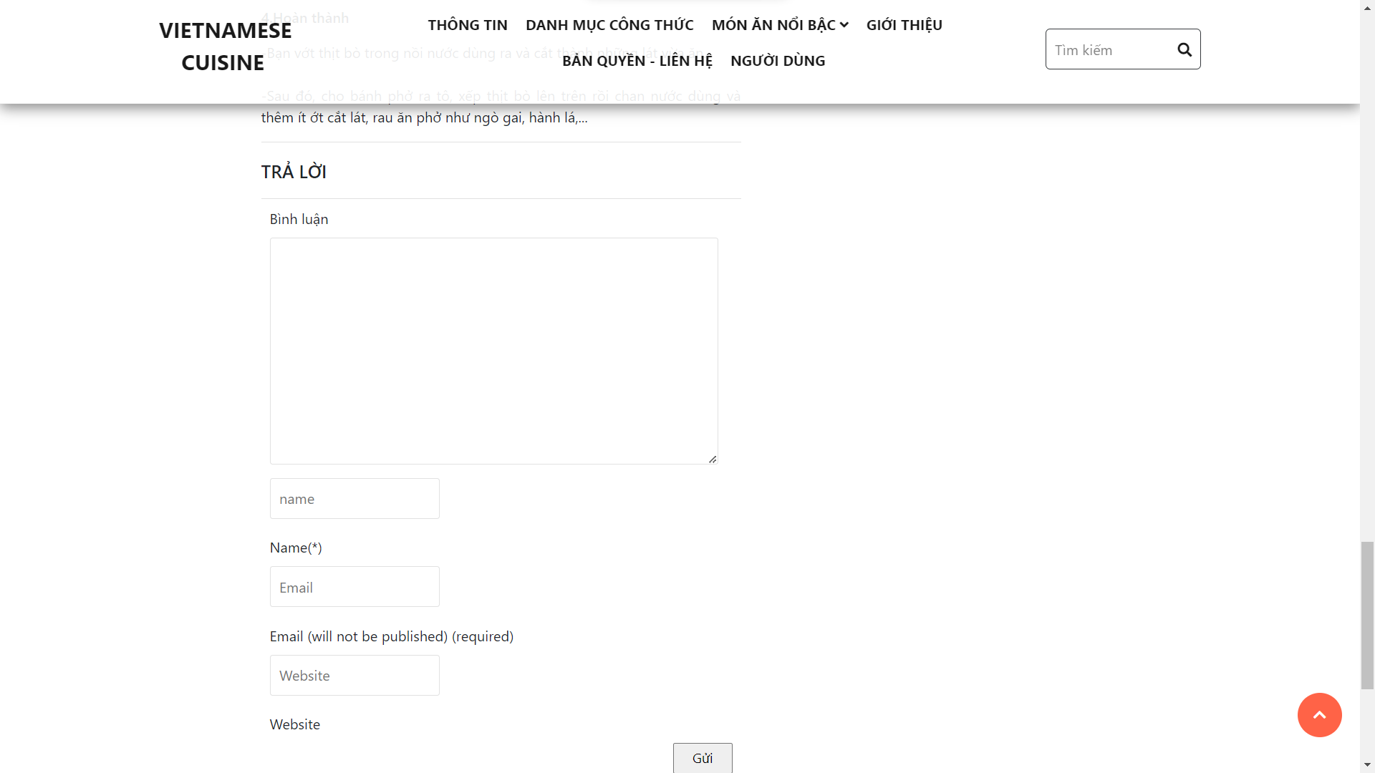

Hình : Nội dung chi tiết các món ăn

5.4.Trang web giới thiệu những món ăn ngon khác:

* Đây là một số hình ảnh của trang web:

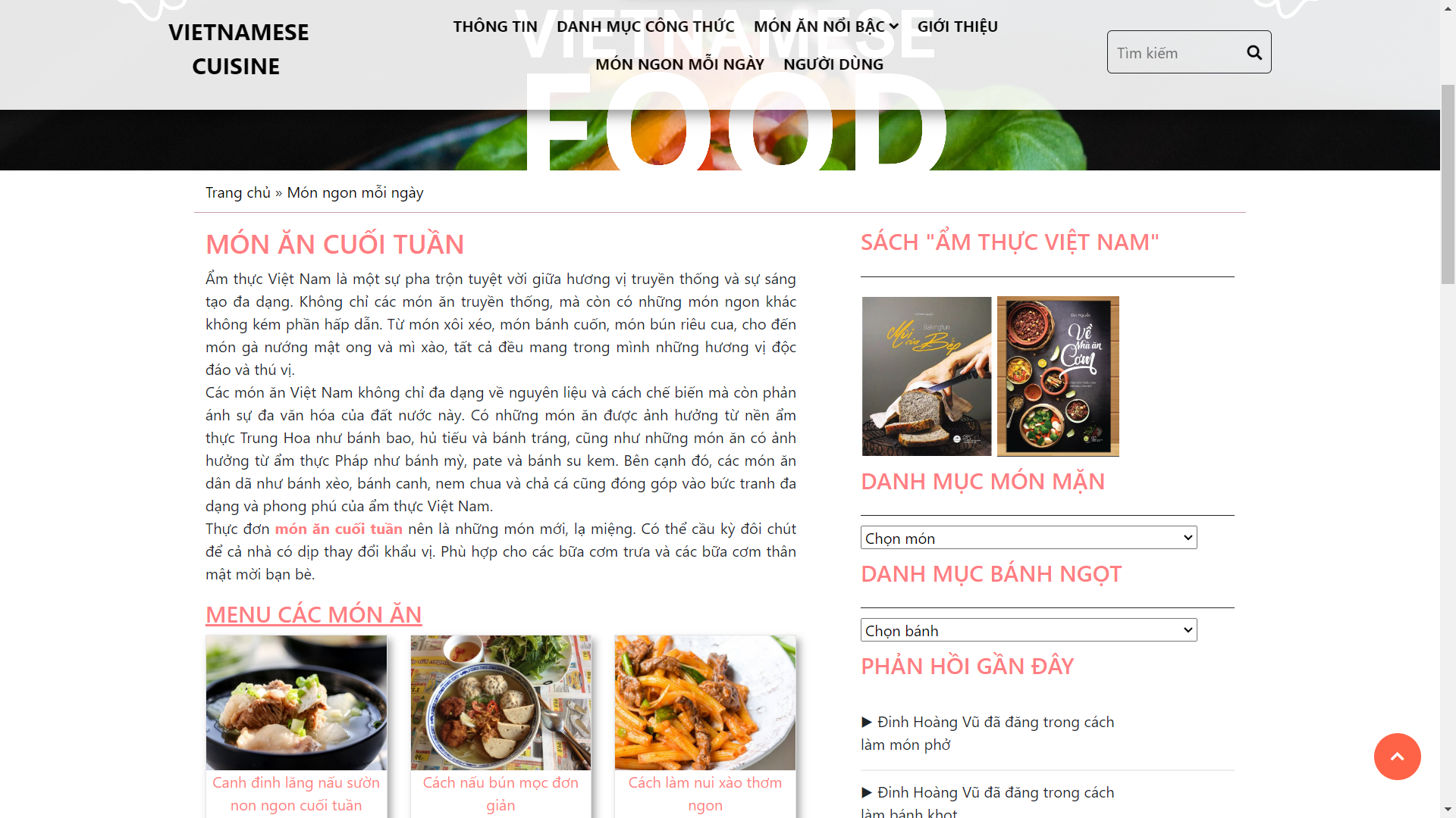

Hình :Giới thiệu các món ăn khác

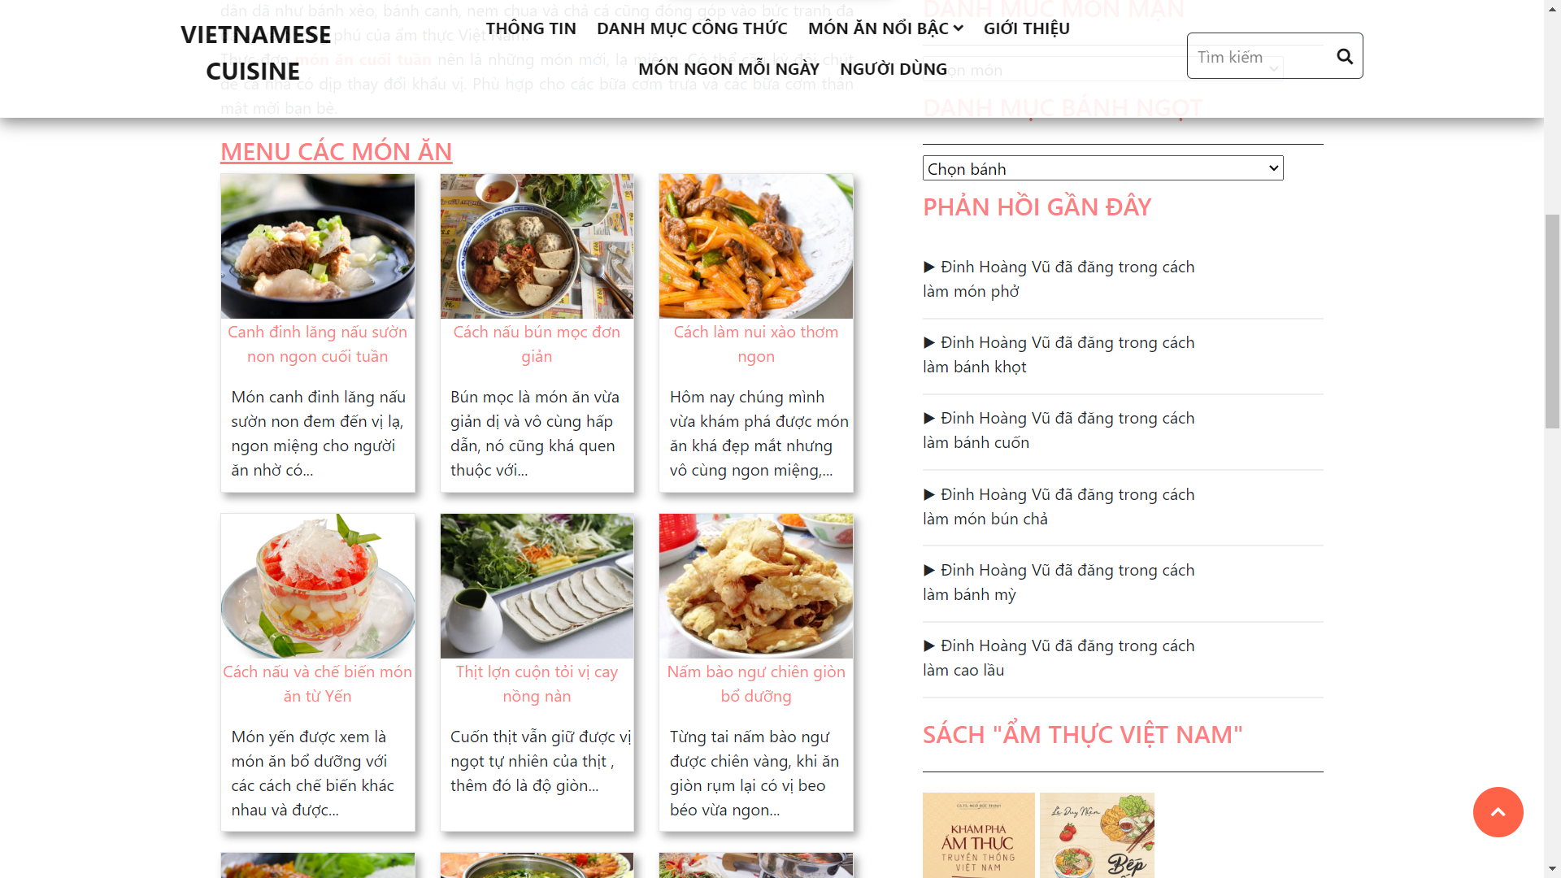

Hình : giới thiệu các món ăn khác

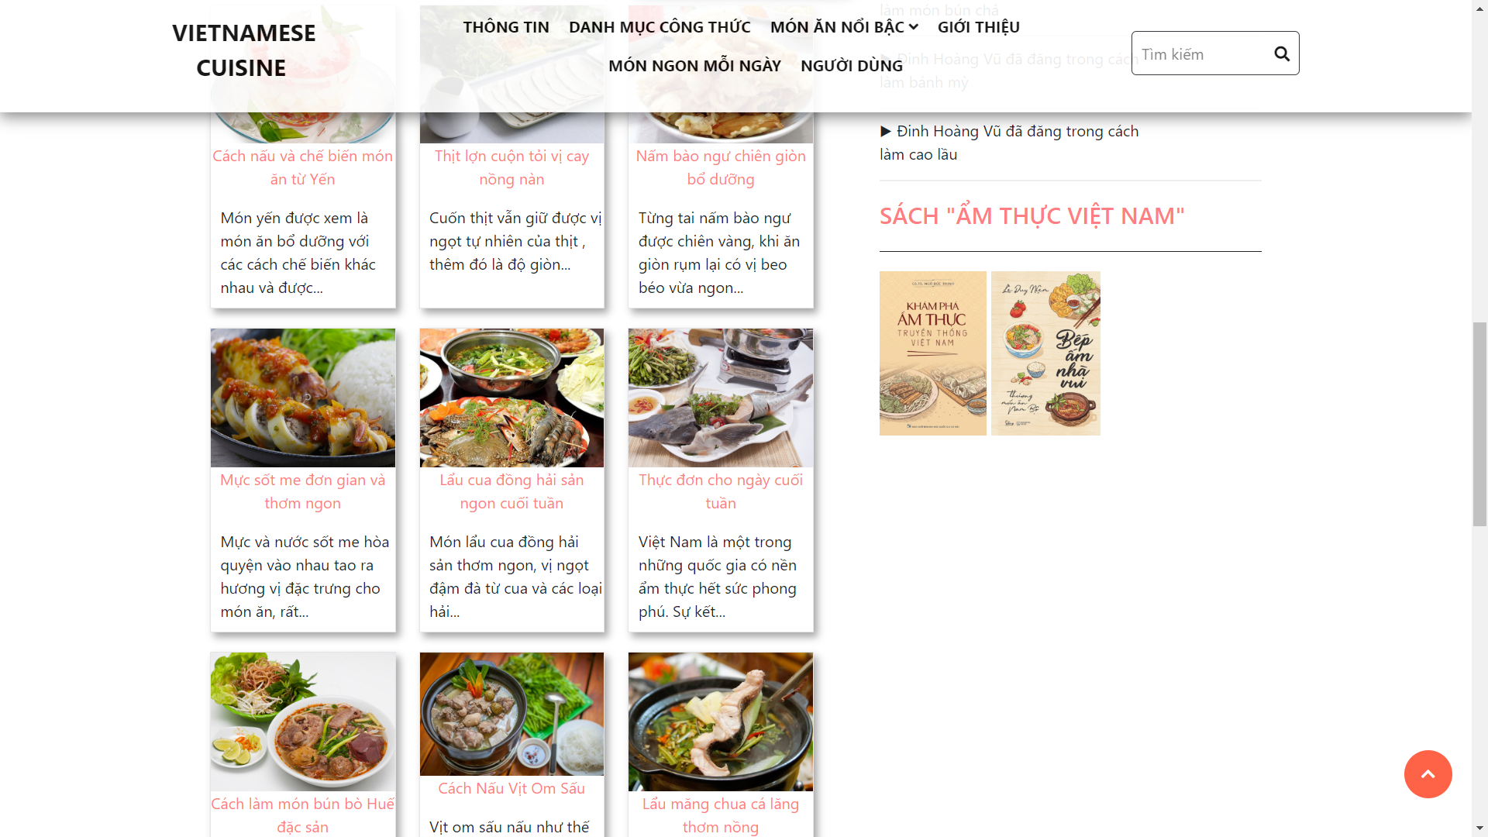

Hình : giới thiệu các món ăn khác

5.5. Trang web về danh mục công thức:

* Trang web này mang đến với chúng ta danh sách các nguyên liệu và những phương pháp nấu giúp người dùng có thể dễ dàng nấu ăn.
* Và đây là một sso hình ảnh của trang web:

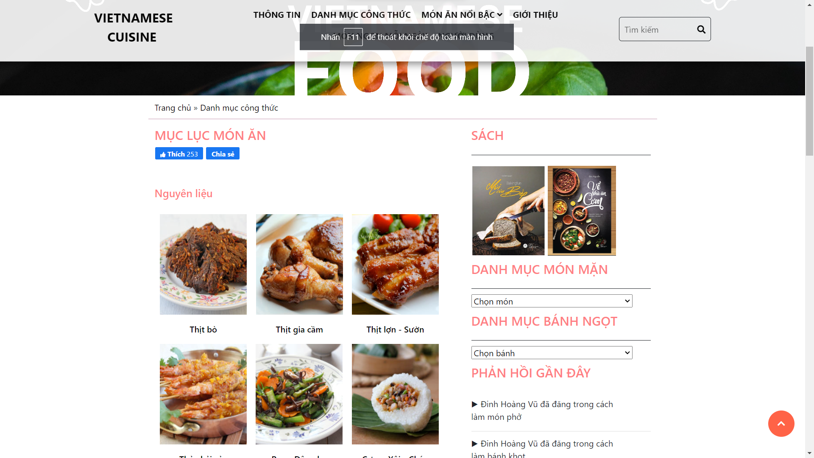

Hình : Trang web danh mục công thức

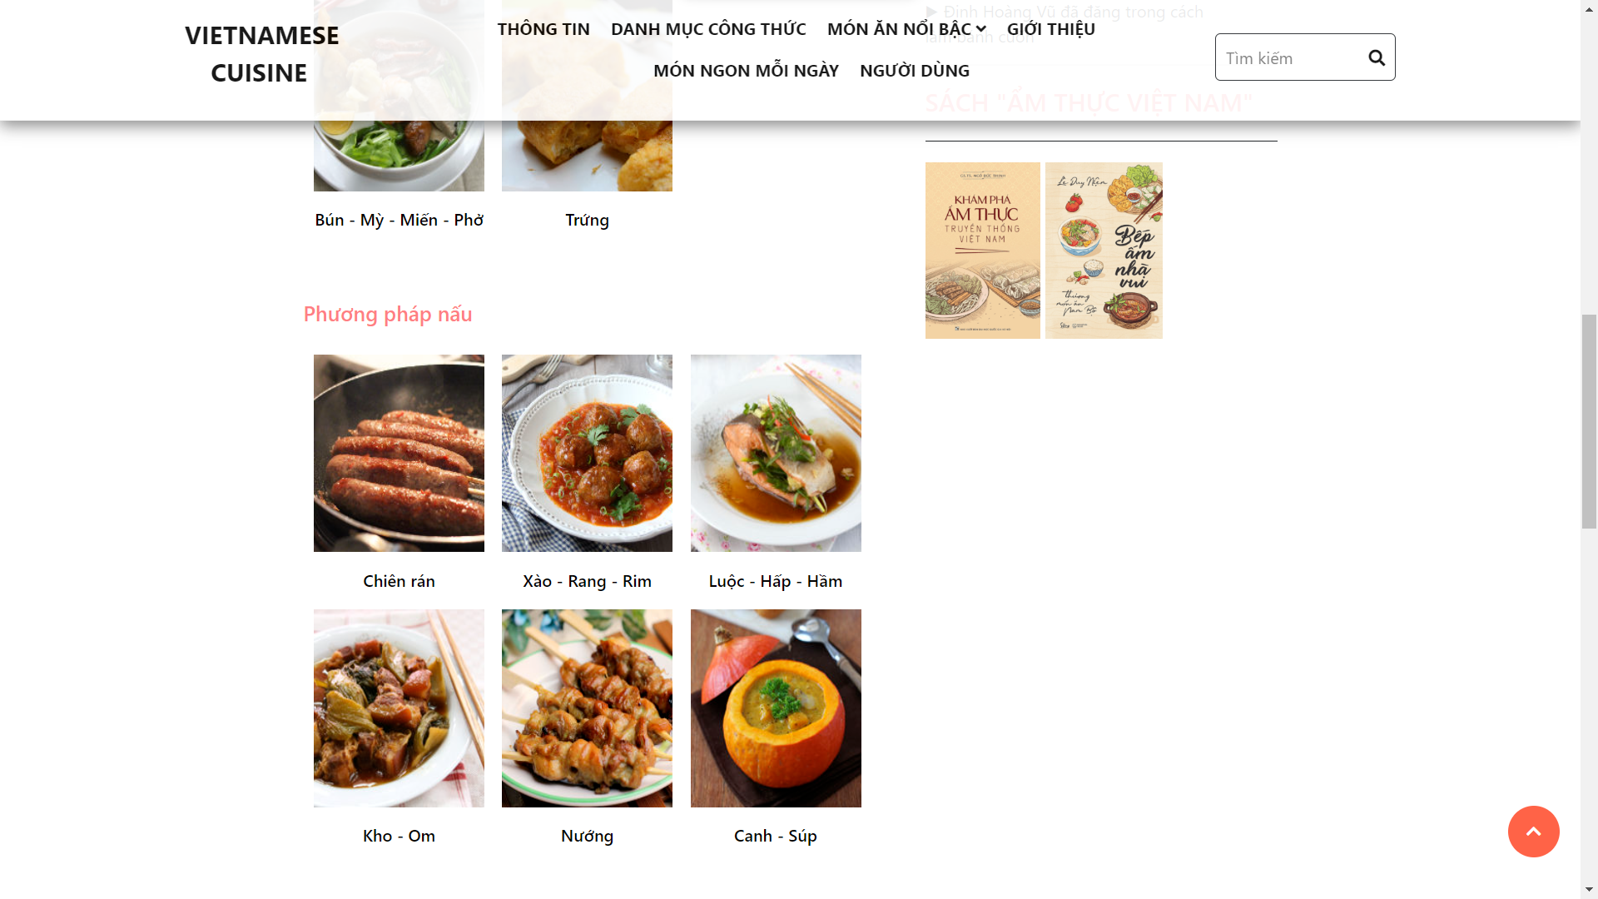

Hình :Trang web danh mục công thức

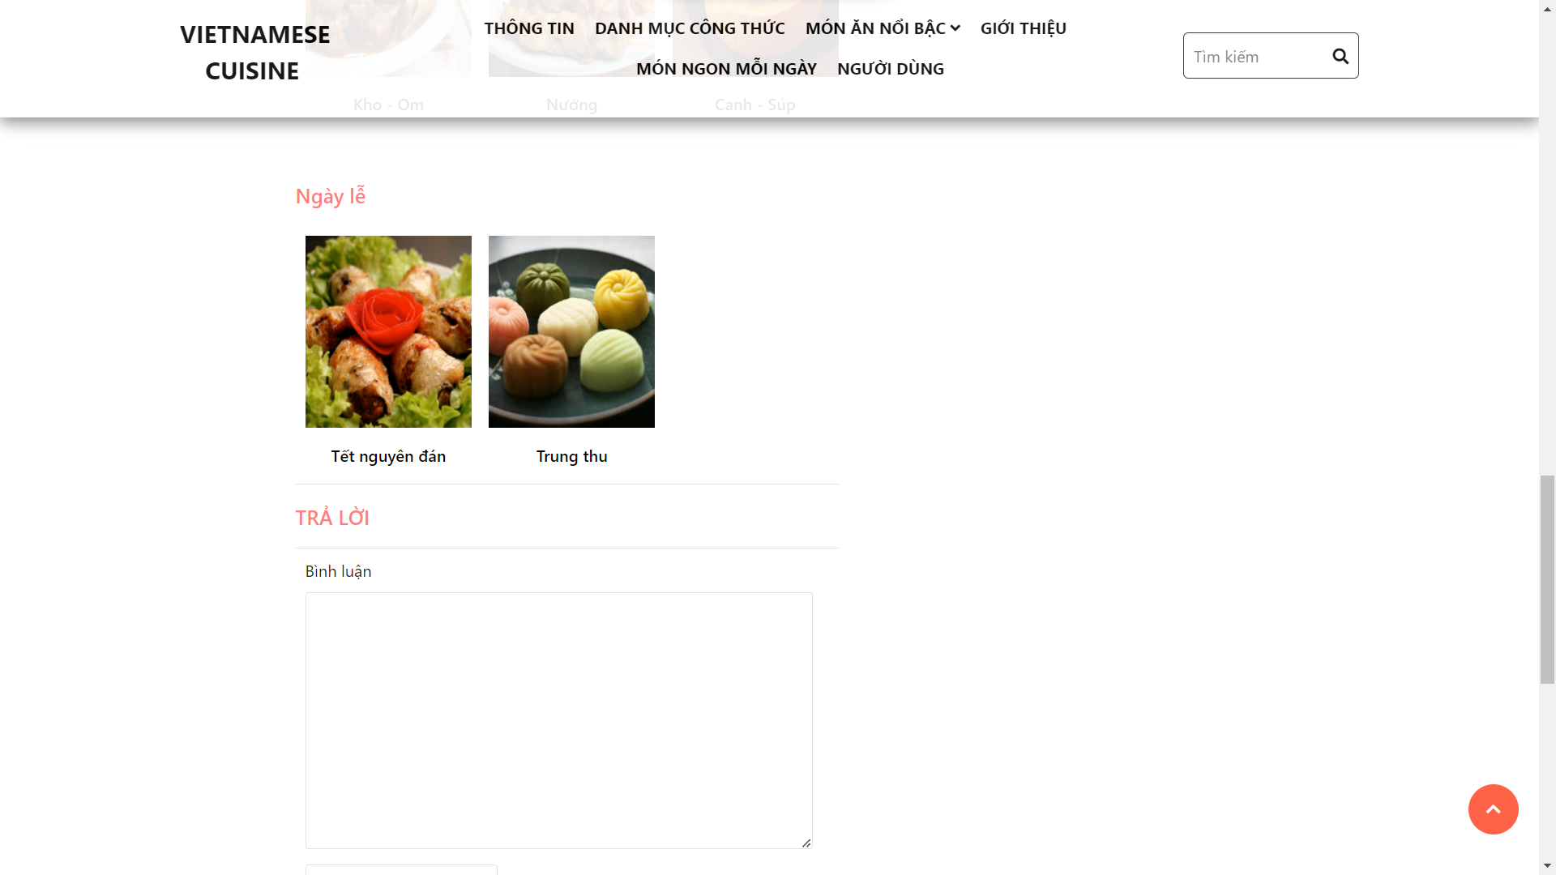

Hình : Trang web danh mục công thức

**5.6.Các ứng dụng khác trong trang web:**

* Đăng nhập và đăng ký
* Nhập thông tin cá nhân
* Trợ giúp
* Đây là một số hình ảnh của trang web:

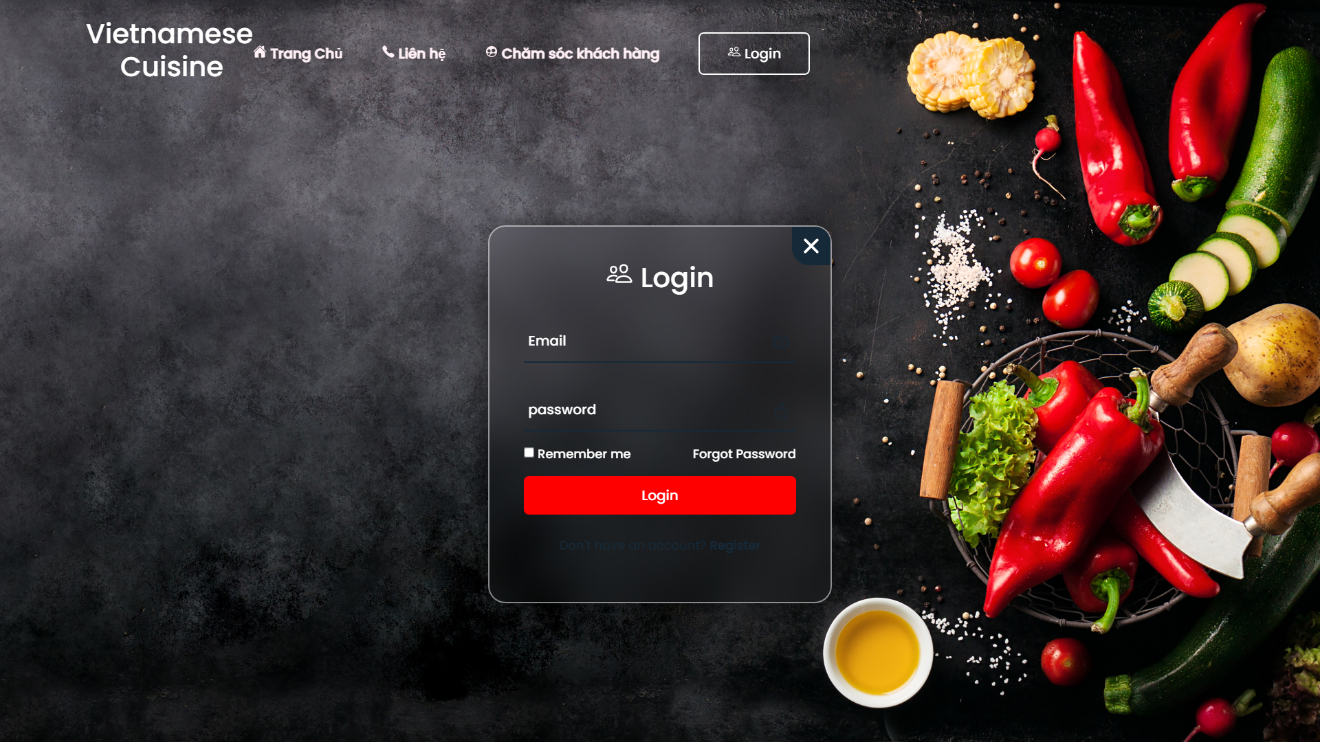

Hình : trang login cho người dùng

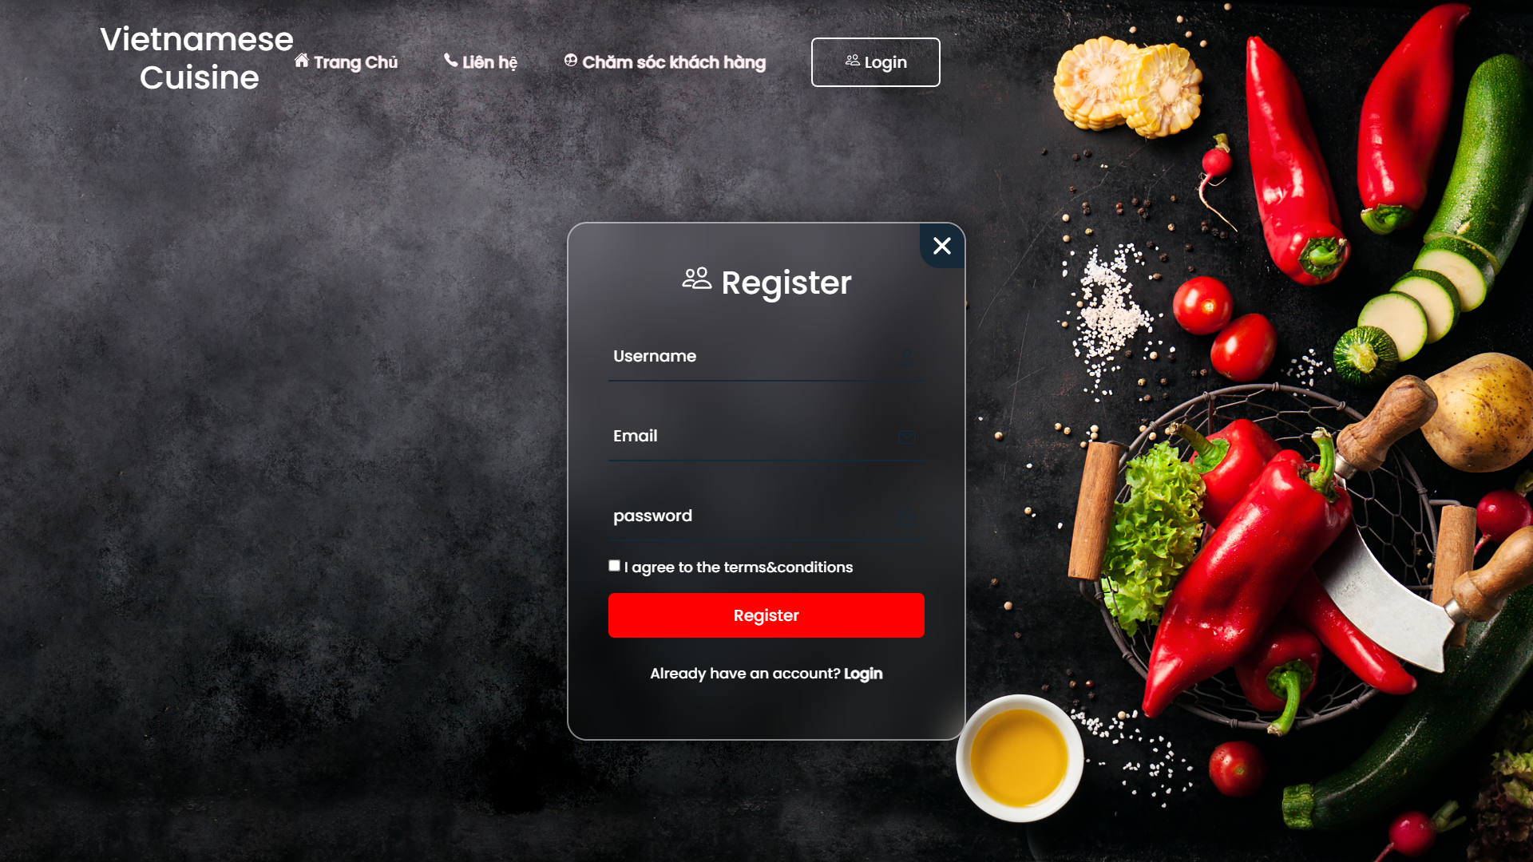

Hình : Trang Register cho người dùng

* Trang web giới thiệu với list danh sách các món ăn cho người dùng có thể xem trước.

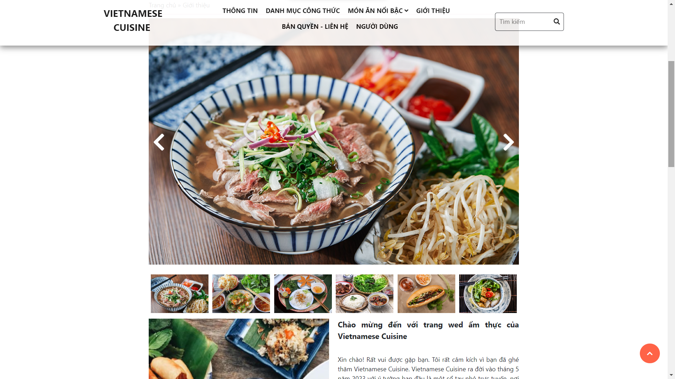

Hình : trang web giới thiệu

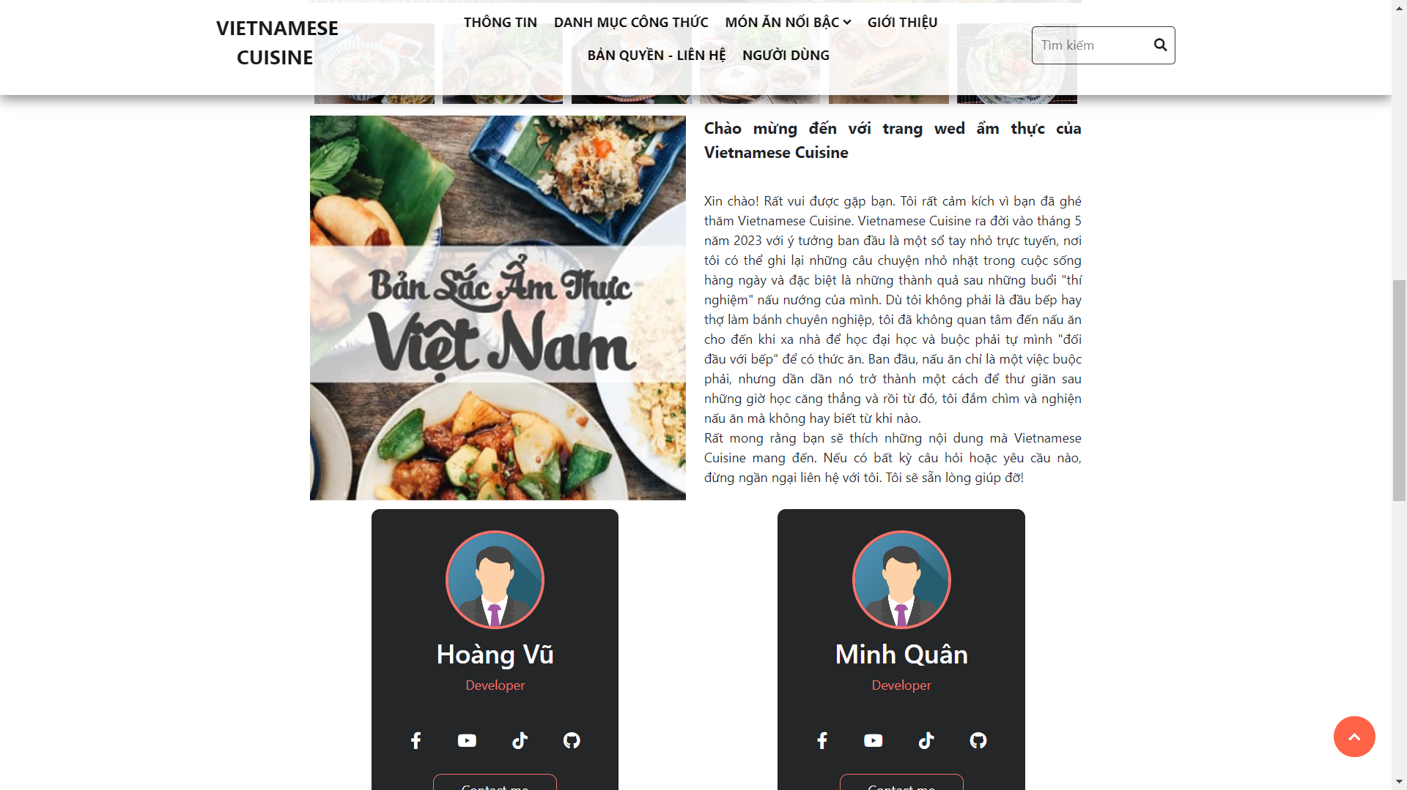

Hình : trang web giới thiệu

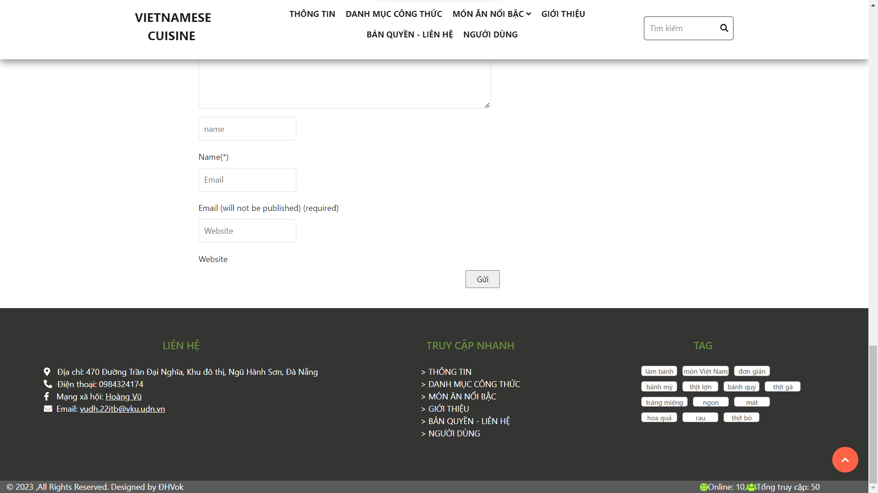

Hình : Phần footer của trang web

CHƯƠNG 4: TỔNG KẾT

1. Kết quả:

* Dự án website quảng bá nền ẩm thực Việt Nam đạt được những kết quả đáng kể. Trước hết, thông qua website, chúng tôi đã xây dựng một thương hiệu mạnh mẽ và định vị rõ ràng cho ẩm thực Việt Nam. Người dùng dễ dàng nhận biết và ghi nhớ về nền ẩm thực này thông qua trang web đặc biệt này.
* Bên cạnh đó, website đã thu hút một lượng truy cập đáng kể từ người dùng có quan tâm đến ẩm thực Việt Nam. Điều này tạo ra một cộng đồng sôi động xung quanh nền ẩm thực này, trong đó người dùng có thể tìm hiểu, chia sẻ và tương tác với nội dung đa dạng trên trang web.
* Kết quả quan trọng khác là website đã đóng góp vào việc quảng bá và phát triển nền ẩm thực Việt Nam. Đây là một cách hấp dẫn du khách quốc tế và khách du lịch trong nước, đồng thời tạo ra cơ hội kinh doanh cho các doanh nghiệp và nhà hàng trong lĩnh vực ẩm thực. Mở rộng thị trường và thu hút khách hàng mới đã trở thành một kết quả quan trọng của dự án này.

2. Hướng phát triển:

* Hướng phát triển tiếp theo của chúng tôi là tăng cường quảng bá và tiếp thị, sử dụng các kênh truyền thông và mạng xã hội để đưa thương hiệu của website đến gần hơn với khách hàng. Chúng tôi sẽ tạo ra các chiến dịch quảng cáo sáng tạo và kết nối với các blogger và influencer trong lĩnh vực ẩm thực để lan toả thông điệp về ẩm thực Việt Nam.
* Bên cạnh đó, chúng tôi đặt mục tiêu xây dựng một cộng đồng đam mê ẩm thực Việt Nam. Chúng tôi sẽ tạo ra các diễn đàn thảo luận, nhóm trên mạng xã hội và tổ chức sự kiện để người dùng có thể chia sẻ, trao đổi và kết nối với nhau về ẩm thực. Điều này sẽ tạo ra một không gian chia sẻ kiến thức và trải nghiệm đa dạng về ẩm thực Việt Nam.

DANH MỤC CỤM TỪ VIẾT TẮT

|  |  |  |
| --- | --- | --- |
| **STT** | **Cụm từ** | **Viết tắt** |
| 1 | HyperText Markup Language | HTML |
| 2 | Cascading Style Sheets | CSS |
| 3 | World Wide Web Consortium | W3C |

DANH MỤC TÀI LIỆU THAM KHẢO

1.Tài liệu tham khảo.

[1]. Giáo Trình Công Nghệ Web,2018,Khoa CNTT&TT Đại Học Đà Nẵng

2. Tài liệu Internet

[1] Wikipedia <https://vi.wikipedia.org/wiki/HTML>

[2] Wikipedia <https://vi.wikipedia.org/wiki/JavaScript>

[3] Wikipedia <https://vi.wikipedia.org/wiki/CSS>

[4] W3school <https://www.w3schools.com/css/default.asp>

[5] Bootstrap [https://www.w3schools.com/bootstrap](https://www.w3schools.com/bootstrap/bootstrap_get_started.asp)

[6] W3layout [Templates and Themes » W3Layouts](https://w3layouts.com/templates/)